参加者募集
福島県主催 木（森）に由来する伝統文化継承事業
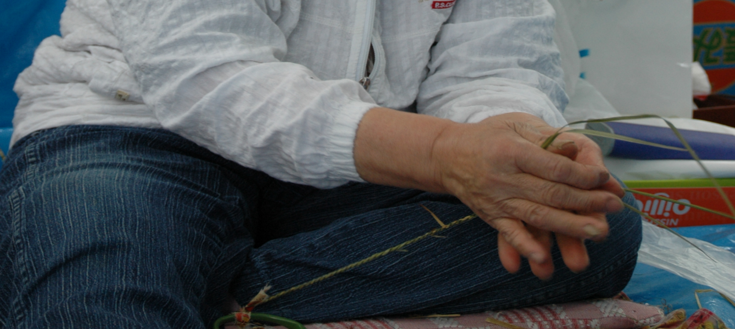
奥会津編み組細工体験講座②
このイベントは、福島県森林環境税を活用しています

制作体験 「ネックストラップ」
とき：９月３０日（日） 午前10時～午後４時まで
ところ：会津農林高等学校 同窓会館
募集締切：平成３０年９月２８日まで

福島県においては、古くからつるや草を材料とした編み組細工が根付いてきました。特に降雪量の多い山間部では農閑期の冬仕事としてカゴやザル等を作り、農耕用具として使用する等、生活用品として使われてきた文化があります。しかし、今日の生活様式の変化等から、今後の継承が危ぶまれています。
本講座では、編み組細工の一端に触れることで、伝統文化への理解とその継承についてご一考をいただく機会とします。
今回は、縄編み技術を応用した制作体験を行います。
▽裏面あり
〔内 容〕 編み組細工紹介・制作体験
〔募集定員〕 20名 ※募集は、先着順とし、定員になり次第締め切ります。
〔参加資格〕 伝統工芸や森林の育成に興味がある福島県民
-奥会津編み組細工とは-
福島県内に５つある国指定の伝統的工芸品の一つ。主に、ヒロロ、山ブドウ、
マタタビを主原料とした、カゴやザル等がある。

申込用紙－ 9.３０（日）奥会津編み組細工体験講座②
フリガナ |  | 性 別 | □男 性 □女 性
氏 名 |  | 生年月日 | 年 月 日
現住所 〒

連絡先 | 電話 Fax
※必要事項をご記入の上、郵送・faxにてお申込みください。定員に達した場合のみ、折り返しご連絡をいたします。

会 場：会津農林高等学校 同窓会館（問合せは下記事務局まで）
河沼郡会津坂下町曲田1391番地
受 付：午前9時30分～
時 間：午前10時～午後4時 （１２時から１時間お昼休憩あり）
その他：ご持参いただくものはありません。

〔お申込み・お問い合わせ先〕
奥会津三島編組品振興協議会（三島町生活工芸館内）担当：鹿犱（かとり）
〒969-7402 福島県大沼郡三島町大字名入字諏訪ノ上３９５
電話0241-48-5502 fax 0241-52-2175

